**Verksamhetsberättelse 2024 för Dyslexiförbundet distrikt Skåne**

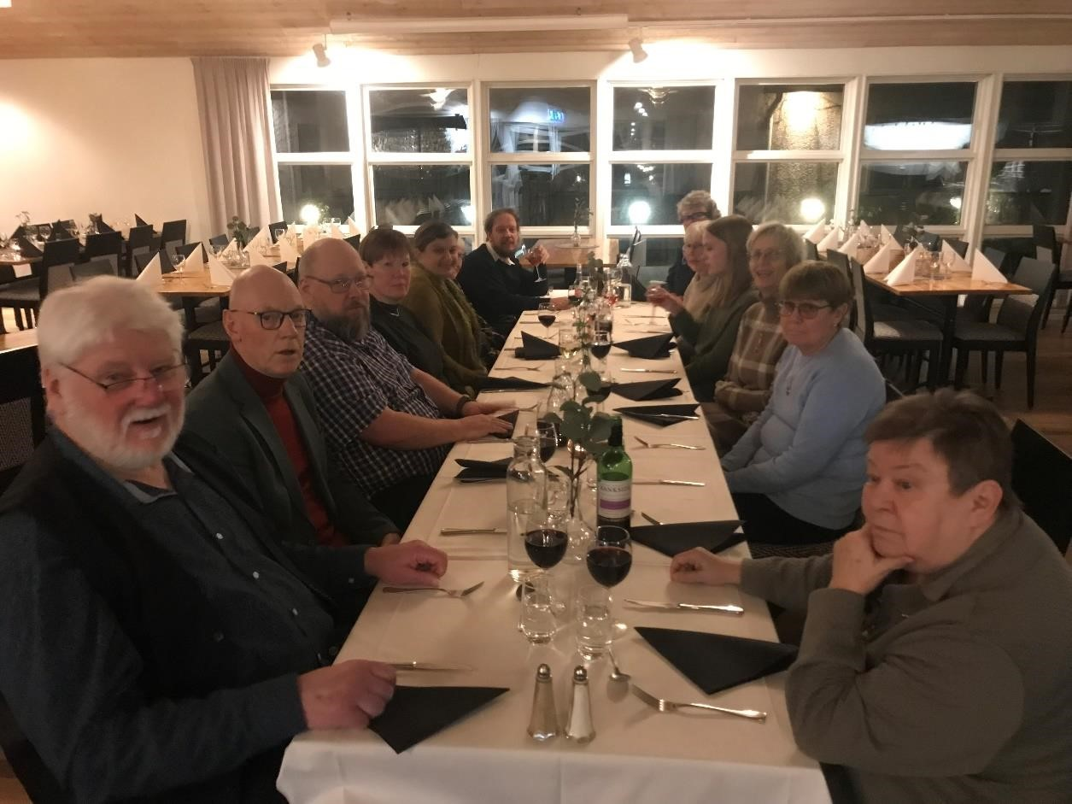

**Bild från Distriktets uppstarts**

***Presentation:***

**Dyslexiförbundet distrikt Skåne**

**är en ideell distriktsförening för region Skåne, underställd Dyslexiförbundet och av dess kongress fastställda stadgar och verksamhetsplan.**

**Ändamål:**

* Vi har till ändamål att stödja personer med funktionsnedsättning läs- och skrivsvårigheter/dyslexi och/eller matematiksvårigheter/dyskalkyli samt att tillvarata och bevaka deras intressen.
* Vi har till uppgift, att sprida information om och verka för ökad kunskap om förståelse för funktionsnedsättningarna läs- och skrivsvårigheter/dyslexi och matematiksvårigheter /dyskalkyli – både bland sina medlemmar och ute i samhället.
* Vi skall för våra medlemmar skapa social gemenskap, ge råd och stöd samt verka intressepolitiskt.
* Personer med läs- och skrivsvårigheter/dyslexi och/eller matematiksvårigheter/dyskalkyli skall ha ett avgörande inflytande i kongress, styrelse och andra beslutande församlingar inom Dyslexiförbundet.
* Vi är partipolitiskt och religiöst obundna.
* Vi skall motverka all diskriminering utifrån kön, könsidentitet eller könsuttryck, etnisk tillhörighet, religion eller annan trosuppfattning, funktionsnedsättning, sexuell läggning eller ålder.

Verksamhetsberättelse för Dyslexiförbundet distrikt Skåne, för verksamhetsåret 2024.

**Distriktets verksamhetsområde:**

Vi har haft hjälp av **Två lokalföreningar** under 2024, Nordvästskåne och Malmö.

Lokalföreningarna täcker in Skånes 33 kommuner enligt nedan.

**Nordvästskåne:** Hässleholm, Kristianstad, Osby, Östra Göinge, Ängelholm, Hörby, Eslöv, Svalöv, Klippan, Helsingborg, Öreklljunga, Höör, Båstad, Bromölla, Perstorp, Höganäs, Landskrona, Bju och Åstorp

**Malmö:** Sjöbo, Lund, Tomelilla, Simrishamn, Ystad, Trelleborg, Svedala, Skurup, Malmö,Vellinge Kvälinge, Stffanstorp, Lomma och Burlöv

**Distriktsföreningens kansli** har varit hos ordföranden; **Skaragatan 55, Helsingborg.**

**Förtroendevalda under 2024:**

**Styrelse:**

***Ordf.*** Mige Lundahl, ***v.ordf.*** Ingrid Andersson, ***kassör:***Stellan Johansson, ***sekreterare:***Lars Eric Nilsson, ***Ledamöter:*** Eva von Bahr, Ingeborg Balhuizen, Marita Larsson.

***Ersättare:*** 1) Lise-Lotte Nilsson, 2) Anders Peterson, 3) Selma Bengtsson

**Studieorganisatör**: Ingeborg Balhuizen.

***Ungdomsansvarig***: Mige Lundahl (tillfälligt)

**Ungdomsledare:** Mige Lundahl, Dan Palm, Eva von Bahr.

**Webbansvarig:** Lars Eric Nilsson och Eva von Bahr

**Medlemsansvariga:** Lars Eric Nilsson och Mige Lundahl.

***Revisorer*:** Ann Byrhult-Pålsson, och Jörgen Palm, Ersättare: Rikard Ohlsson

***Valberedning:*** Ingalill Sjunnesson (sam.k.), Joakim Uppsäll-Sjögren, Paul Liljekvist.

**Firmatecknare:** har varit Stellan Johansson, Ingrid Andersson och Lars Eric Nilsson.

**Postmottagare/H-kontaktperson:** Mige Lundahl

**Kassör/Fakturamottagare:** Stellan Johansson

**Medlemsantal:**

**Distriktet Skåne** är förbundets näst största distrikt efter Stockholm och hade vid året slut totalt **911** **medlemmar**. Detta är en liten minskning från föregående år.

Vid årsskiftet 2024/2025 hade lokalföreningarna medlemsantal inkl. stödmedlemmar;

**Malmö** 616 medlemmar och **NV-Skåne** 295 medlemmar.

**Våra representanter i Riksförbundet under 2024:**

**Ledamöter:** Joakim Uppsäll-Sjögren och Ingeborg Balhuizen. **Valberedningen:** Ingrid Andersson

**Distriktets Styrelsemöten under 2024:**

26–27/1Uppstartsmöte på Erikslund.  
19/3 Styrelsemöte på ABF i Åstorp.  
21/4 Årsmöte i Eslövs medborgarhus.  
24/6 Styrelsemöte i Farhult.  
6/11 Styrelsemöte på ABF i Åstorp.

**Andra aktiviteter under 2024 i distrikt Skåne:**

30/1 Inpirationskväll på webben.

1/2 MTM information på webb.

7/2 Helene Kindstedt håller förbundsinfo på webb.

28/2 Webbkurs om Office 365.

3/3 Dyskalkylidagen på webben.

7/3 ”Dyslexi i skolan och i arbetslivet ”på webben.

11/4 Distriktföreläsning i Simrishamn (Mö)

16/5 Föreläsning av Lisbeth Iglum Rönhovde i Malmö

9/7 Korvgrillning i Farhult med Ingridtårta i hennes stuga.

3/9 Webbföreläsning om Diskriminering.

4/9 Webbföreläsning om ”Vad händer efter studenten?”

14/9 Nordvästskåne firar 25-årsjubileum.

17/9 Förbundets Peppkväll på webben.

3/10 Johanna Kristensson föreläste i Bjuv.

7/10 Webbföreläsning med Chilll på Linnèuniversitetet.

19/10 Medlemsutbildning på webben.

20/10 Förbundsråd på webben.

19/11 Förbundets inspiration- och peppkväll på webben.

20/11 Föreläsning av Chilll medarrangör Grov Dahle.

26/11 Föreläsning om logopedutredningar på webben.

9/12 Julklappspelet i Åstorp.

**Ungdomarnas aktiviteter under 2024:**

1–3/11 Ungdomarnas Spökläger på Aggarpsgården utanför Munka Ljungby.

|  |
| --- |
| **Webbutbildningar: (**se ovan kalendarium). |

|  |  |
| --- | --- |
| **Övrigt:** | Under året har vi även haft telefonrådgivning och stödsamtal med föräldrar och barn, som stött på bekymmer kring sin dyslexi och/eller dyskalkyli. |

**Mediasamverkan:**

Dyslexiförbundet distrikt Skåne har också en grupp på Facebook (*Dyslexiförbundet Skåne)* med över 480 följare, samt en föreningshemsida i Förbundets portal, Podden och dyslexi.org.

**Ekonomiska anslag till verksamheten:**

Har erhållits från Region Skåne.

**Samarbetspartners:**

Vi har medlemskap och samarbete med bl.a. **ABF i Skåne** och **Funktionsrätt Skåne**.

**Icke att förglömma** alla privatpersoner och familjer som har ställt upp med resor och arbetat ideellt utan ersättning för oss. Vi hade inte kommit långt utan Ert arrangemang. **Tack!**

**Slutord**

År 2024 har varit ett år fyllt av framsteg, utmaningar och gemenskap. Vi har tillsammans arbetat hårt för att öka förståelsen kring dyslexi och dyskalkyli, samt stärka stödet för denna grupp och sprida kunskap i hela Skåne.Varje insats, varje samtal och varje nytt initiativ har bidragit till att skapa ett mer inkluderande samhälle där alla ska känna sig sedda och värderade för den de är. Vi är stolta över vad vi har åstadkommit, men vet att mycket kvarstår att göra.En bild som visar vägg, inomhus, person

Med ert fortsatta stöd och engagemang ser vi framtiden an med optimism och beslutsamhet. Tillsammans bygger vi ett Skåne där dyslexi/dyskalkyli inte längre är ett hinder, utan en del av vår styrka och mångfald.

Tack för ert idoga arbete och ert engagemang – tillsammans gör vi skillnad!

# Mige Lundahl

Mige Lundahl  
Ordförande i Dyslexiförbundet Distrikt Skåne

Helsingborg den 6 maj 2025

**Underskrift av verksamhetsberättelsen:**

|  |  |  |
| --- | --- | --- |
| *Ordförande: Mige Lundahl* |  | *Vice ordf.I ngrid Andersson* |
| *Kassör: Stellan Johansson* |  | *Sekr. Lars Eric Nilsson* |
| *Ledamot: Ingeborg Balhuizen*      *Ledamot: Eva von Bahr* |  | *Ledamot: Marita Larsson* |

*Se ev. digital signering på nästa sida.*